洪荒一期需优化、修正的内容

- 新手引导与新手体验连接不够紧密，要求优化为：
- 在新手引导中装备了的鸿蒙战甲，至新手体验阶段，玩家身上只穿着鸿蒙战甲，其他装备均放于包裹中，让玩家自行穿戴
- 引导与体验衔接过程中，再加入一页面，即体验任务的第一步
- 在新手引导之前的背景剧情中，有一段错别字“精液与谷歌”改为“精液与骨骼”

- 将已有的图片加入到游戏之中

- 将仓库的物品分类，改为与包裹分类相同

- 任务传送中，将“下一步”替换为“确定”，只单纯的接、交任务；在下面根据是 否有传送名词，判断是否加入“前往XXX”

- 战斗和PK页面调整，去掉三个“快捷键”，并将位置进行调整，要求与金庸有所 差别，具体表现为：
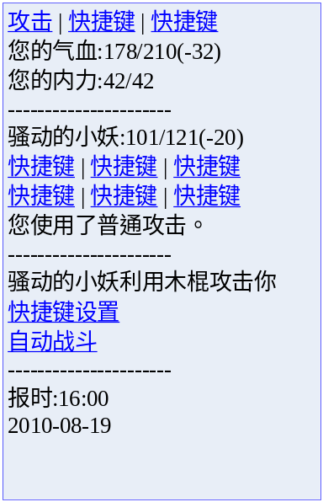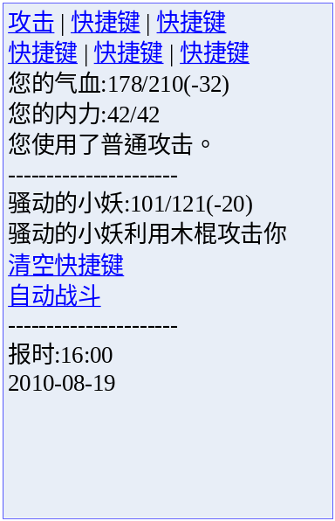
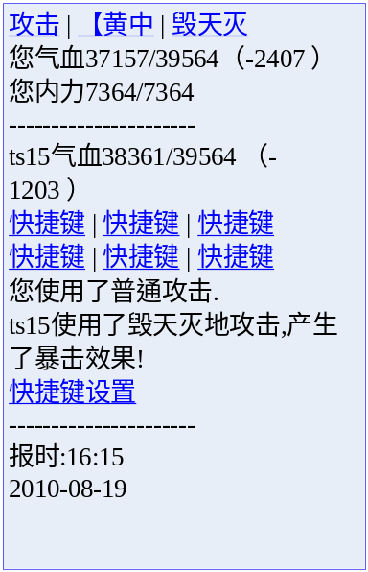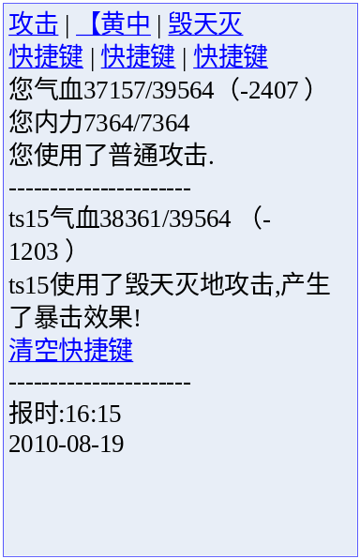

- 将游戏过程中“数据错误，请联系管理员”的错误页面取消

- 与NPC战斗的公式错误，需进行修正，具体为：
普通伤害＝攻击力﹙最大攻击与最小攻击间的随机数﹚－防御力﹙最大防御与最 小防御间的随机数﹚
五行属性伤害＝﹙五行攻击－五行防御﹚×10×﹛1＋﹙五行攻击－相克的五行防 御﹚＋[﹙相生的五行攻击－相克的五行防御﹚÷2]﹜

- 排行系统的优化与修正
- 未统计的排行榜进行统计，如（坐骑、仙晶、灵石等）
- 新手体验的信息，不进入排行榜

- 奖励系统的优化与修正
- 将（火）（爆）等内容取消，以便于与金庸有所区别
- 在活动奖励中，如无奖励内容，请不要显示（新）

- 不可丢弃的道具，眼下可以丢弃，需要进行修正

- 在物品卖商店过程中，在查看物品详细信息中，没有“卖出”这一选项，请加入

- 装备升级后，请将刚刚升级的装备，放在选择装备的位置上，不要为空，方便玩家 对该装备继续进行升级

- 组队过程中，同时向多个人发出要求，但当其中一人接受邀请后，其他人的邀请同 时过期

- 商城UI整体调整，具体调整稍后会给出新的UI

